Ergonomiczny podnóżek Fellowes - postaw na wygodę w pracy
Pracujesz długo przy biurku? Odczuwasz dolegliwości pleców oraz mięśni? Ergonomiczny podnóżek Fellowes poprawi Twój komfort pracy.

Pracuj wygodnie - strefa ergonomiczna I
Odczuwasz ból podczas pracy? Twoje nogi i plecy są spięte? Strefa ergonomiczna I odpowiada ze tego typu dolegliwości. Dobra postawa to podstawa by ból ustał. Dlatego świetnym rozwiązaniem jest użycie podparcia zarówno dla pleców jak i stóp. Dzięki nim będziesz siedzieć komfortowo, a Twoja praca będzie bardziej skuteczna. Podpórki i podnóżki ergonomiczne zapewnią odpowiednie oparcie odcinka lędźwiowego kręgosłupa, zrelaksują Twoje mięśnie i uchronią przed bólem pleców. Twoje stopy natomiast będą równolegle ułożone do podłogi. Dobre praktyki są bardzo ważne, dlatego siedź głęboko w fotelu z udami ustawionymi równolegle, pomoże Ci w tym ergonomiczny podnóżek.

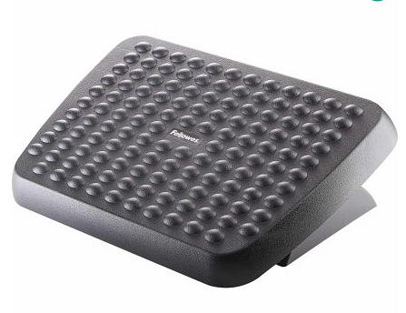
Ergonomiczny podnóżek Fellowes
Sklep Fellowes oferuje ergonomiczny podnóżek, który podczas długich godzin spędzonych przy biurku odciąży w znaczny sposób mięśnie. Ponieważ tak długie siedzenie może powodować zwyrodnienie kręgosłupa, jak i przewlekłe bóle stóp i nóg. Popraw komfort swojej pracy i wybierz idealną konstrukcję by złagodzić bóle krzyża i lędźwi. Podnóżek można stosować również prewencyjnie, żeby takim bólom zapobiec. Specjalnie wykonana powierzchnia z wypustkami umożliwia również masaż stóp. Zapraszamy do zapoznania się również z innymi strefami ergonomicznymi. Sprawdź nasz cały asortyment. Chętnie odpowiemy na wszelkie nurtujące pytania.

